Recherche Full-Text

Préparation

Charger les données

POST /my_index/_bulk
{ "index": { "_id": 1 }}
{ "title": "The quick brown fox" }
{ "index": { "_id": 2 }}
{ "title": "The quick brown fox jumps over the lazy dog" }
{ "index": { "_id": 3 }}
{ "title": "The quick brown fox jumps over the quick dog" }
{ "index": { "_id": 4 }}
{ "title": "Brown fox brown dog" }

Recherche d’un mot unique

Rechercher l’ensemble des documents contenant le mot QUICK! dans title ?

Pourquoi ce classement ?

Solution



- Document 1 est le plus pertinent parce que son champ de titre est plus court.
- Document 3 est plus pertinent que le document 2 parce quick apparaît deux fois.

Recherche avec plusieurs mots

Refaire la recherche avec BROWN DOG!

Augmenter la précision

Nous voulons retourner seulement les documents qui contiennent à Brown et DOG.

Quel document est exclu ?

Solution

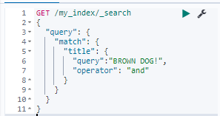

Le document 1, va être exclu du résultat, car ne contient que l'un des deux termes.

Combining Queries

Rechercher l’ensemble des documents dont le champ title contient le terme « quick », exclure ceux qui contiennent le terme « lazy». De plus un document ne contient pas nécessairement « brown » ou «dog», si ces termes sont incluent ➔ le score augmente.

Solution

